|  |  |
| --- | --- |
| Développement web  - CIR1 - |  |

**TP8 : Programmation événementielle**

**Ayoub KARINE (ayoub.karine@isen-ouest.yncrea.fr)**

**Exercice 1**Ecrire un code HTML et JS qui change la couleur d'un bouton en cliquant dessus. La couleur à utiliser est aléatoire.  
  
**Indices** :

* La propriété e.style.backgroundColor contient la couleur de fond de l’élément e. Sa valeur est une couleur CSS
* Pour générer une couleur aléatoire, utiliser la composante RGB avec comme arguments des valeurs aléatoire entre 0 et 255 (c'est la même syntaxe que CSS)

**Exercice 2**Faire la même chose avec les modifications suivantes :

* En mettant le pointeur de la souris dans le boutons on affiche sa position
* En mettant le pointeur de la souris, on change sa couleur aléatoirement

**Indice** :

* Utiliser les propriétés e.clientX et e.clientY

**Exercice 3**1. Créer un code HTML/CSS permettant de générer l'affichage ci-dessous (les couleurs et les images c'est au choix)

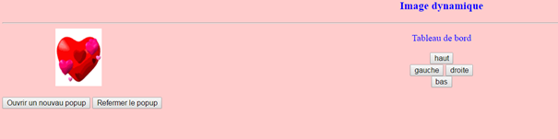

2. Créer un fichier JS qui

1. fait bouger l'image en cliquant sur l'un des 4 boutons : haut, gauche, droite, bas  
   **Indices** : utiliser La propriété e.style.top et e.style.left
2. ouvre une page web au choix en cliquant sur le bouton ouvrir un nouveau popup  
   **Indices** : utiliser window.open(...)
3. ferme la fenêtre ouvert   
   **Indices** : utiliser window.close(...)

**Exercice 4**Récupérer le dossier [keyboard](https://drive.google.com/open?id=1-RqtVPzca3iCHeAGH93IWM8AjqOfFPoz) qui contient une page web qui affiche un clavier partiel.  
Modifiez le fichier keyboard.js afin que ce clavier affiche la touche appuyée en cyan. Pour cela :

* appliquez le style «pressed» à l’élément correspondant lorsque la touche est appuyée,
* appliquez le style «released» à l’élément correspondant lorsque la touche est relâchée.

Exemple : l’appui sur la touche Z aboutira à l’affichage :

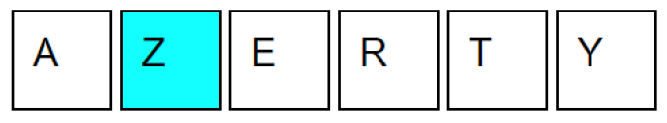

**Indices** :

* Les événements à écouter sont «keydown» et «keyup»
* Consulter la documentation de [KeyboardEvent](https://developer.mozilla.org/fr/docs/Web/API/KeyboardEvent) pour connaître les informations contenues dans un événement clavier.